- Leitung der Tagung und Protokollführung:
Leitung: Achim Overbeck - Ressortleiter
Protokollführer: Harald Piaskowski – KV Hessen
- Tagungsort:
Bootshaus des Wassersportverein Süderelbe e. V.
Alte Harburger Elbbrücke 4
21107 Hamburg
- Termin:
24.10.2015 von 09.00 Uhr bis 16.40 Uhr
- Teilnehmer:
Karl Paufler (LKV Bremen)
Matthias Eckert (WFC)
Olaf von Hartz (LKV Niedersachsen)
Christian Pieldner (LKV Schleswig-Holstein)
Oskar Kowalczyk (LKV BW)
Ahmet Bayraktar (LKV BW – Kampfrichterobmann)
Ralf Beerschwenger (LKV NRW)
Dennis Drieschner (Trainerrat und DKV-Ausbildungsreferent WWR)
Gregor Simon (Bundestrainer)
Brigitte Schmidt (LKV HH)
Normen Weber (Aktivensprecher und Vertreter LKV Bayern)
Patrick Kroener (Kanu-Jugend)
Berthold Barthel (LKV Pfalz)
Achim Overbeck (Ressortleiter)
Bernard Verhoef (DKV –Referent Kampfrichterwesen Wildwasserrennsport)
Hendrik Barth (LKV Thüringen)
Joshua Piaskowski (Aktivensprecher)
Harald Piaskowski (KO LKV Hessen)
- Begrüßung, Organisatorisches, Genehmigung der Tagesordnung:
Achim Overbeck begrüßt alle Teilnehmer der Veranstaltung und bedankt sich für die Gastfreundschaft des WV Süderelbe. Er erläutert das Organisatorische und lässt über die Genehmigung der Tagesordnung abstimmen.
Beschluss: Die vorläufige Tagesordnung wird einstimmig beschlossen!
- Protokoll:
2.1. Genehmigung des Protokolls 2014
Beschluss: Das Protokoll der FW-Tagung 2014 wird einstimmig genehmigt!
2.2. Wahl eines Protokollführers
Beschluss: Harald Piaskowski wird einstimmig zum Protokollführer gewählt!
2.3. Feststellung der Stimmberechtigten und deren Stimmen
Auf Basis der Anwesenheitsliste wird die Anzahl der berechtigten Stimmen festgestellt.
Beschluss/Feststellung: Von insgesamt 280 möglichen Stimmen sind 224 anwesend.
- Berichte und Aussprachen:
3.1. Bericht des Ressortleiters
Achim Overbeck gibt einen ausführlichen Überblick über seine Tätigkeiten als Ressortleiter der Fachgruppe Wildwasserrennsport und erläutert insbesondere seine aktuellen Bemühungen zur Aufstellung einer Kostenplanung für die Saison 2016. Details sind seinem schriftlichen Bericht zu entnehmen.
Alle Anwesenden begrüßen, dass Achim Overbeck die Ressortleitung übernommen hat und bedanken sich für seinen engagierten Einsatz.
3.2. Bericht des Bundestrainers
Gregor Simon gibt weitere Erläuterungen zu seinem schriftlichen Bericht und bedankt sich bei allen, die ihn bei seiner Arbeit unterstützt haben.
3.3. Bericht des DKV-Referenten Kampfrichterwesen Wildwasserrennsport
Bernard Verhoef erläutert seinen Bericht und bedankt sich für die zahlreichen Vorschläge zur Überarbeitung der WWR-WR.
Außerdem bittet er dringend um Vorlage der internationalen Kampfrichterausweise die zum Ende 2015 ablaufen, damit diese für die Saison 2016 verlängert werden können. Er bittet die Fachwarte sich in den LKV’n nach Kandidaten für eine ICF Kampfrichter Prüfung um zu schauen.
3.4. Berichte der LKV-Fachwarte
Die anwesenden Fachwarte stellen die Highlights ihrer Berichte vor und stellen sich der Diskussion und Aussprache.
Harald Piaskowski bittet darum, dass die Ergebnislisten der Wettkämpfe unbedingt mit Deckblättern zu versehen sind, aus denen der Wettkampfort, der Termin und Hinweise auf Besonderheiten hervor gehen (SDM, DM, RL, etc.).
- Termine:
4.1. internationale Termine 2016
http://kanu-wildwasser.de/images/stories/pdf/wettk2016/2016wettkaempfetabelle.pdf
4.2. nationale Termine 2016
http://kanu-wildwasser.de/images/stories/pdf/wettk2016/2016wettkaempfetabelle.pdf
Der Terminkalender wurde aktualisiert und wird umgehend veröffentlicht.
4.3. Deutsche Meisterschaften 2016/2017
DM-Sprint – 21./22.05.2016 – Ausrichter: KC Sömmerda – Sömmerda/Unstrut – bitte Terminänderung beachten (vorher 30.04./01.05.2016) – weitere Infos in der Anlage
DM-Classic – 13./14.08.2016 – Ausrichter: KK Rosenheim – Kössen/Tiroler Ache – neue Strecke mit Ziel in Kössen – seitens der Fachwarte und des Trainerrates wird um Terminverschiebung gebeten – Wunsch: 1. oder 2. Septemberwochenende 2016 – Achim Overbeck nimmt Kontakt mit dem KK Rosenheim auf.
Ergebnis: Der durch die Ressorttagung gewünschten Terminänderung kann der Ausrichter, KK Rosenheim, nicht nachkommen, da dieser Anfang September ein bereits ein Drachenbootrennen ausrichtet und ab Mitte September ein Befahrungsverbot auf der Tiroler Ache gilt.
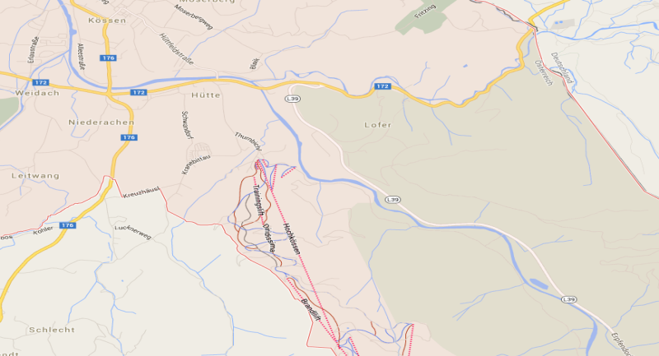

DM 2017:
Der KK Rosenheim richtet am 22./23.04.2016 ein Testrennen auf der Salza in der Steiermark aus. Hier könnte ggf. in den Folgejahren eine DM stattfinden.
Laut Bernard Verhoef besteht immer noch das Angebot von Richard Wagner zur Unterstützung einer DM in Obervellach. Diese könnte ggf. unter „Federführung“ des WFC ausgerichtet werden. Patrick Kroener bietet an, dass der WS Wiesbaden als Ausrichter fungiert.
4.4. Ranglistenrennen 2016
Sprint: 1. Tittling/Ilz, 2. Gnadental/Erft, 3. Augsburg/Lech,
4. Sömmerda/Unstrut
Classic: 1. Monschau/Rur, 2. Tittling/Ilz, 3. Kössen/Tiroler Ache,
4. Oberweis/Prüm

4.5. Kampfrichtereinsatzplan 2016
Veranstaltung | HS | Jury 1 | Jury 2 | Jury 3
Fulda | Be. Verhoef | O. von Hartz | B. Barthel | P. Kroener
Rur | R. Beerschw. | O. von Hartz | B. Schmidt | K. Marx
Ilz | S. Eibl | A. Dajek | A. Overbeck | A. Bayraktar
Erft | ??? | D. Drieschner | B. Barthel | K. Marx
Unstrut | Be. Verhoef | H. Piaskowski | O. von Hartz | P. Kroener
Lech | K. Schneider | R. Beerschw. | O. Kowalcyk | P. Kroener
Tiroler Ache | H. Piaskowski | R. Beerschw. | O. von Hartz | B. Schmidt
Prüm | J. Zentgraf | S. Kroener | Br. Verhoef | K. Marx
4.6. Schüler-Cup 2016
Sprint: 1. Sülz, 2. Fulda, 3. Oberalster, 4. Unstrut
Classic: 1. Agger, 2. Tiroler Ache, 3. Lachte, 4. Prüm

4.7. Wertungsrennen für die Festsetzung der Startfolge Schüler-DM 2016
Beschluss: Sprint-DM in Sömmerda/Unstrut (einstimmig)
4.8. Regional- und Landesmeisterschaften
SDM: Die Vertreter der Südverbände einigen sich auf die Ausrichtung der Süddeutschen Sprint-Meisterschaft auf der Ilz und der Süddeutschen Classic-Meisterschaft auf der Prüm.
HM: Die Classic-Hessenmeisterschaft wird auf der Fulda, die Sprint-Hessenmeisterschaft auf der Erft ausgetragen.

- Qualifikationsmodi 2016:
LK WM Banja Luka:
Nominiert werden im K1 Herren, K1 Damen, C1 Herren und C2 Herren der/die Sieger/in je einer Rangliste aus:
-Monschau Classic + Ilz Classic
-Ilz Sprint + Erft Sprint
Nachfolgende Startplätze sowie Startplätze im C1 Damen können dem Präsidium durch die Ressortleitung nach Beratung mit dem Trainerrat vorgeschlagen werden.
U23 EM Murau:
Nominiert werden im K1 Herren, K1 Damen und C1 Herren der/die Sieger/in je einer Rangliste aus:
-Monschau Classic + Ilz Classic
-Ilz Sprint + Erft Sprint
Nachfolgende Startplätze sowie Startplätze im C2 Herren und C1 Damen können dem Präsidium durch die Ressortleitung nach Beratung mit dem Trainerrat vorgeschlagen werden.

Junioren EM Murau:
Nominiert werden im K1 Herren und K1 Damen der/die Sieger/in je einer Rangliste aus:
-Monschau Classic + Ilz Classic
-Augsburg Sprint Samstag+Sömmerda Sprint
Nachfolgende Startplätze sowie Startplätze im C1 Herren, C2 Herren und C1 Damen können dem Präsidium durch die Ressortleitung nach Beratung mit dem Trainerrat vorgeschlagen werden.
Weltcup Pau und Celje:
Mit Abschluss der WM und U23EM Qualifikation werden Athleten von der Ressortleitung nach Beratung mit dem Trainerrat zur Nominierung vorgeschlagen.

- Kader 2016:
A-Kader (WM/EM Platz 1-3)
Kajak:
Alke Overbeck, Manuela Stöberl, Maria Hollerieth, Andreas Heilinger, Tobias Bong, Björn Beerschwenger, Sabine Füßer, Yannic Lemmen
Canadier:
Normen Weber, Tim Heilinger, Dominik Pesch, Rene Brücker, Tobias Trzoska, Maik Schmitz, Matthias Nies
B- Kader
Kajak:
Tobias Gandl
Canadier:
Sabrina Barm
CP-Kader
Kajak:
Katharina Metzger
Björn Barthel
Canadier:
./.

CU 23-Kader
Kajak:
Marcel Paufler, Finn Hartstein, Jil-Sophie Eckert, Sven Paufler, Moritz Zentgraf, Jannik Hartstein, Meghan Jaedicke, Isabel Prijon
Canadier:
Janosch Sülzer, Moritz Fladung
CN-Kader:
Kajak:
Nico Paufler, Lisa Köstle, Verena Sülzer
Canadier:
Lea Sophie Barth
DC-Kader:
Kajak:
Valentin Schlesinger, Christopher Massini, Till Brüggemann, Ben Langenbeck, Yannick Kroener, Tobias Klaus, Raphael Lipinski
Canadier:
./.

- Wettkampbestimmungen
7.1. internationale WKB
ohne Änderungen
7.2. nationale WKB
Die eingereichten Änderungsanträge wurden diskutiert und abgestimmt.
7.3. Unterlagen/Infos für Kampfrichter
Bernard Verhoef weist darauf hin, dass die aktuellen WKBn und alle wichtigen Infos unter nachfolgender Adresse zu finden sind:
http://kanu-wildwasser.de/index.php/service/kampfrichter
Die Zugangsdaten für den geschlossenen Bereich können online abgerufen werden.
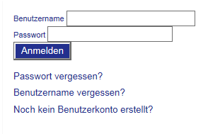
7.4. Anträge an den VA
Folgenden Anträge und Beschlüsse wurden diskutiert und einstimmig abgestimmt:
- Organisationsstruktur Ressort Wildwasserrennsport
Achim Overbeck gibt einen Überblick über die Organisationsstruktur im Ressort Wildwasserrennsport vor dem Hintergrund der Forderung des Bayrischen Kanu Verbandes bezüglich eines „Sitzes“ im Trainerrat durch einen Trainer aus den „Südverbänden“.
Vorschlag von Hans Frait: Berthold Barthel
Ressortleiter und Bundestrainer können sich eine Zusammenarbeit mit Berthold Barthel durchaus vorstellen, allerdings lehnt Berthold Barthel eine Berufung in den Trainerrat ab. Er sieht sich nicht in der Lage, weitere Ämter zu begleiten.
- Wildwasser Förder Club – WFC
Olaf von Hartz und Matthias Eckert stellen die aktuelle Situation im WFC vor. Mitglieder und Einnahmen sind rückläufig.
Alle Anwesenden sind aufgefordert, in ihren Verbänden neue Mitglieder zu akquirieren. Dazu soll geprüft werden, ob den Fachwarten die Mitgliederliste des WFC zur Verfügung gestellt werden kann.
Eine Möglichkeit, die Kasse wieder zu füllen, sieht man z. B. in einem „Soli-Beitrag“. Z. B. könnte ein Teil der Startgelder an den WFC abgeführt werden.
Die Suche nach Sponsoren gestaltet sich schwierig, aber man ist auf einem guten Weg! Dabei wird aber auch die Unterstützung insbesondere der Nationalfahrer erforderlich. Diese müssen ggf. Werbeflächen auf ihrem Equipment zur Verfügung stellen.
Harald Piaskowski erläutert, dass Startnummern der beste Werbeträger sind. Ggf. kann ein Sponsor für einen Startnummernsatz gefunden werden.
Keinesfalls sollen in Zukunft noch WFC-Produkte einkauft werden (Kalender, Shirts, etc.). Vielmehr ist das erklärte Ziel, dass solche Fanartikel von Sponsoren gestellt und günstig an die Mitglieder abgegeben werden.
- Verschiedenes:
10.1. Achim Overbeck stellt das DKV-Portal „Registrierung“ vor.
www.dkv-datenbank.de
10.2. Zeitungsberichte:
Alle Landesverbands- und Vereinsvertreter werden gebeten, Zeitungsberichte zu scannen und an Achim Overbeck zu schicken.
Name der Datei: YYMMDD „Name der Zeitung“
Siehe http://kanu-wildwasser.de/index.php/presse
10.3. DKV-Fachwartetagung 2016
Wiesbaden – Sonntag den 09.10.2016 – bitte den Termin notieren!
10.4. neue Wettkampfstrecken
Berthold Barthel und Oskar Kowalcyk prüfen, ob künftig ggf. ein Sprintrennen in Hüningen veranstaltet werden kann (Termine, Kosten, etc.).
http://www.ville-huningue.fr/de/Wassersport-kanu-kayak-rafting
10.5. Anhörung Minderjähriger
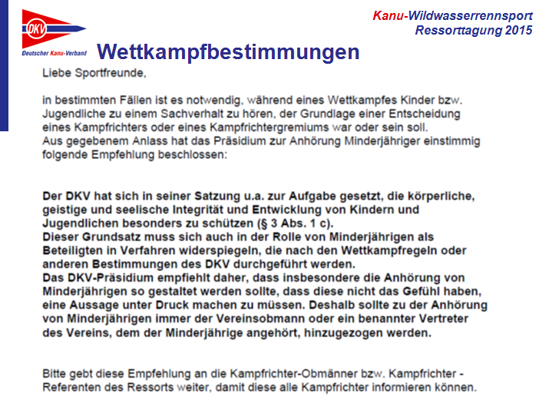
____________________________________________
Protokollführer: Harald Piaskowski – Unterschrift/Datum

